Resolución del Pleno del Instituto de Transparencia, Acceso a la Información Pública y Protección de Datos Personales del Estado de México y Municipios, con domicilio en Metepec, Estado de México, a veintiocho de agosto dos mil diecinueve.

VISTO el expediente electrónico formado con motivo del recurso de revisión número 05385/INFOEM/IP/RR/2019, interpuesto por la C. xxxxxxxxxxxxxxxxxxxxxxxxxxxx, en lo sucesivo La Recurrente, en contra de la respuesta del Ayuntamiento de Cocotitlán, en lo subsecuente El Sujeto Obligado, se procede a dictar la presente resolución.

A N T E C E D E N T E S

PRIMERO. De la solicitud de información.
Con fecha veintitrés de mayo de dos mil diecinueve, La Recurrente, presentó a través del Sistema de Acceso a la Información Mexiquense (SAIMEX) ante El Sujeto Obligado, la solicitud de acceso a la información pública, registrada bajo el número de expediente 00055/COCOTIT/IP/2019, mediante la cual solicitó información en el tenor siguiente:

“Solicito el Presupuesto de Egresos por clasificación programática correspondiente al Pilar 1 Gobierno Solidario, Programa El papel fundamental de la mujer y la perspectiva de género con clave 02060805, Subprograma 0206080501, Proyecto 020608050101, 020608050102, 020608050103, Subprograma 0206080502, Proyecto 020608050201, 020608050202, de los ejercicios fiscales 2013, 2014, 2015, 2016, 2017, 2018, 2019. El Presupuesto de Egresos por clasificador por objeto de gasto (desglosado solamente por capitulos generales 1000. 2000. 3000. 4000, 5000. 6000, 7000, 8000, 9000) de la Dependencia General I00 Desarrollo Social y la Dependencia Auxiliar 152 Atención a la Mujer, de los ejercicios fiscales 2013, 2014, 2015, 2016, 2017, 2018, 2019. Los Formatos PbRM 01a, PbRM 01b, PbRM 01c, PbRM 01d y PbRM 02a de los ejercicios fiscales 2013, 2014, 2015, 2016, 2017, 2018, 2019. Así como el nombre de la dependencia responsable de la atención a la mujer y si es o no dirección de area, y si dependen de alguna otra unidad administrativa.” (Sic).

MODALIDAD DE ENTREGA: A través del SAIMEX.

SEGUNDO. De la respuesta del Sujeto Obligado.
De las constancias que obran en el sistema SAIMEX, se advierte que en fecha doce de junio de dos mil diecinueve, El Sujeto Obligado emitió la respuesta en los siguientes términos:

“En respuesta a la solicitud recibida, nos permitimos hacer de su conocimiento que con fundamento en el artículo 53, Fracciones: II, V y VI de la Ley de Transparencia y Acceso a la Información Pública del Estado de México y Municipios, le contestamos que:

De conformidad con los artículos 1, 2, 3, fracción XLIV, 4, 12, 16, 23, fracción V, 24, fracción XI y último párrafo, 50, 51, 53, fracciones II, IV, V y VI de la Ley de Transparencia y Acceso a la Información Pública del Estado de México y Municipios; me permito comentar a Usted lo siguiente. ENVIÓ RESPUESTA SOBRE EL PRESUPUESTO DE EGRESOS PARA DEPENDENCIA AUXILIAR ATENCIÓN A LA MUJER Y LOS FORMATOS SOLICITADOS

Reciba un atento y cordial saludo; en alcance a su oficio signado con el numero UTC/0145/2019 que deriva de la solicitud de acceso a la información 00055/COCOTIT/IP/2019, donde solicita informe lo relativo a los “PbRM 01a, PbRM 01b, PbRM 01c, PbRM 01d y PbRM 02a de los ejercicios fiscales 2013, 2014, 2015, 2016, 2017, 2018, 2019. Así como el nombre de la dependencia responsable de la atención a la mujer y si es o no dirección de área, y si dependen de alguna otra unidad administrativa.”

Derivado de lo anterior le informo y remito de forma impresa los “PbRM 01a, PbRM 01b, PbRM 01c, PbRM 01d y PbRM 02ª de los ejercicios 2017, 2018 y 2019 de la Dependencia Responsable de la Atención a la Mujer.
Dicha Área Administrativa tiene el nombre de Coordinación del Instituto Municipal para la Protección de los Derechos de las Mujeres y es dependiente de la Dirección de Desarrollo Social. La Coordinación del Instituto Municipal para la Protección de los Derechos de las Mujeres no tiene el nivel de Dirección es un “Coordinación”

Así también le informo que me veo imposibilitado de brindar los PbRM de los ejercicios fiscales 2013, 2014, 2015 y 2016 ya que dicha información se le solicito al Secretario del Ayuntamiento C.D Jorge Hugo Castillo Bandillo, que es el encargado y responsable del Archivo General Municipal y mediante oficio PMC/SHA/OIE/0122/2019 y PMC/SHA/OIE/0123/2019, informa que no existe dicha información en el Archivo General del Municipio, por tanto me veo imposibilitado de brindar dicha información.

Sin otro particular por el momento quedo de usted en mis mas altas estimas y consideraciones para algún particular referente a este oficio. En atención a la solicitud de información registrada con el número de folio 0055/COCOTIT/IP/2019, al respecto le informo. Lo anterior en base a la información proporcionada por el tesorero municipal y secretario técnico del h ayuntamiento.

Se hace de su conocimiento el término de quince días para interponer el Recurso de Revisión que se señala en los artículos 176, 177 178 de la Ley de la materia, en caso de considerar que la respuesta otorgada es desfavorable la respuesta a su solicitud

ATENTAMENTE
ING. CLAUDIA MARGARITA GUZMÁN SÁNCHEZ” (Sic).

- Adjuntando los archivos denominados “presupuesto de egresos.zip”, “PbRM INST DE LA MUJER 2017.pdf”, “PbRM INST DE LA MUJER 2018.pdf” y “PbRM INST DE LA MUJER 2019.pdf”; los cuales, no se reproduce por ser del conocimiento de las partes; no obstante, se hará mérito de su contenido más adelante.

TERCERO. Del recurso de revisión.
Inconforme con la respuesta por parte del Sujeto Obligado, la ahora Recurrente interpuso el presente recurso de revisión en fecha doce de junio de dos mil diecinueve, el cual fue registrado en el sistema electrónico con el expediente número 05385/INFOEM/IP/RR/2019, en el cual aduce, las siguientes manifestaciones:

- Acto Impugnado:
“Entrega de información incompleta” (Sic).

- Razones o Motivos de Inconformidad:
“SI bien toda la información correspondiente a la dependencia auxiliar 152 fue proporcionada, falto la del area de Desarrollo Social I01 en los ejercicios especificados en la solicitud, tanto sus PbRMs y su clasificación por objeto del gasto en los años 2013, 2014, 2015, 2016, 2017, 2018, 2019.” (Sic)

CUARTO. Del turno del recurso de revisión.
Medio de impugnación que le fue turnado a la Comisionada Zulema Martínez Sánchez, por medio del sistema electrónico, en términos del arábigo 185, fracción I, de la Ley de Transparencia y Acceso a la información Pública del Estado de México y Municipios, del cual recayó acuerdo de admisión en fecha dieciocho de junio del año en curso, determinándose en él, un plazo de siete días para que las partes manifestaran lo que a su derecho corresponda en términos del numeral ya citado.

QUINTO. De la etapa de manifestaciones y/o alegatos.
Así, una vez transcurrido el término legal referido, se advierte que El Sujeto Obligado fue omiso en presentar su informe justificado; de igual manera El Recurrente fue omiso en presentar alegatos, pruebas o manifestación alguna, sirve de sustento la siguiente imagen ilustrativa:

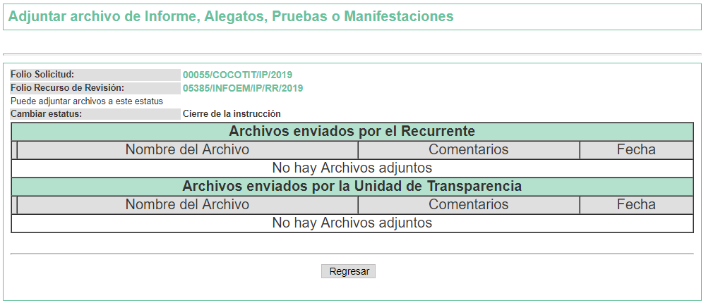

SEXTO. Del cierre de instrucción.
Así, una vez transcurrido el término legal, se decretó el cierre de instrucción en fecha veintiocho de junio de dos mil diecinueve, en términos del artículo 185, Fracción VI, de la Ley de Transparencia y Acceso a la Información Pública del Estado de México y Municipios, iniciando el término legal para dictar resolución definitiva del asunto.

Es de destacar que, en fecha catorce de agosto del presente, se amplió el plazo para dictar resolución, en términos del artículo 181, de la Ley de Transparencia y Acceso a la Información Pública del Estado de México y Municipios.

C O N S I D E R A N D O

PRIMERO. De la competencia.
Este Instituto de Transparencia, Acceso a la Información Pública y Protección de Datos Personales del Estado de México y Municipios, es competente para conocer y resolver el presente recurso de revisión interpuesto por el ciudadano, conforme a lo dispuesto en los artículos 6, apartado A, fracción IV de la Constitución Política de los Estados Unidos Mexicanos, 5, párrafos vigésimo segundo, vigésimo tercero y vigésimo cuarto, fracción IV, de la Constitución Política del Estado Libre y Soberano de México, 1, 2 fracción II, 13, 29, 36 fracciones II y III, 176, 178, 179 fracción I, 181 párrafo tercero, 182, 185, 188 y 194 de la Ley de Transparencia y Acceso a la Información Pública del Estado de México y Municipios, 9, fracciones I y XXIV y 11, del Reglamento Interior del Instituto de Transparencia, Acceso a la Información Pública y Protección de Datos Personales del Estado de México y Municipios.

SEGUNDO. De los alcances del Recurso de Revisión.
Anterior a todo debe destacarse que el recurso de revisión tiene el fin y alcance que señalan los numerales 176, 179, 181 párrafo cuarto, 194 y 195 y demás aplicables de la Ley de Transparencia y Acceso a la Información Pública del Estado de México y Municipios vigente y será analizado conforme a las actuaciones que obren en el expediente electrónico con la finalidad de reparar cualquier posible afectación al derecho de acceso a la información pública y garantizando el principio rector de máxima publicidad.

TERCERO. Del estudio de las causas de improcedencia.
El estudio de las causas de improcedencia que se hagan valer por las partes o que se advierta de oficio por este Resolutor debe ser objeto de análisis previo al estudio de fondo del asunto ya que el estudio de los presupuestos procesales sobre el inicio o trámite de un proceso genera eficacia jurídica de las resoluciones, más aún que se trata de una figura procesal adoptada en la ley de la materia la cual impide su estudio y resolución cuando una vez admitido el recurso de revisión se advierta una causa de improcedencia que permita sobreseer el recurso de revisión sin estudiar el fondo del asunto; circunstancias anteriores que no son incompatibles con el derecho de acceso a la justicia, ya que éste no se coarta por regular causas de improcedencia y sobreseimiento con tales fines.

IMPROCEDENCIA Y SOBRESEIMIENTO EN EL JUICIO DE AMPARO. LAS CAUSAS PREVISTAS EN LOS ARTÍCULOS 73 Y 74 DE LA LEY DE LA MATERIA, RESPECTIVAMENTE, NO SON INCOMPATIBLES CON EL ARTÍCULO 25.1 DE LA CONVENCIÓN AMERICANA SOBRE DERECHOS HUMANOS.
Del examen de compatibilidad de los artículos 73 y 74 de la Ley de Amparo con el artículo 25.1 de la Convención Americana sobre Derechos Humanos no se advierte que el derecho interno desatienda los estándares que pretenden proteger los derechos humanos en dicho tratado, por regular causas de improcedencia y sobreseimiento que impiden abordar el estudio de fondo del asunto en el juicio de amparo, en virtud de que el propósito de condicionar el acceso a los tribunales para evitar un sobrecargo de casos sin mérito, es en sí legítimo, por lo que esa compatibilidad, en cuanto a los requisitos para la admisibilidad de los recursos dependerá, en principio, de los siguientes criterios: no pueden ser irracionales ni de tal naturaleza que despojen al derecho de su esencia, ni discriminatorios y, en el caso, la razonabilidad de esas causas se justifica por la viabilidad de que una eventual sentencia concesoria tenga un ámbito de protección concreto y no entre en conflicto con el orden jurídico, no son de tal naturaleza que despojen al derecho de su esencia ni tampoco son discriminatorias, pues no existe alguna condicionante para su aplicabilidad, en función de cuestiones personales o particulares del quejoso. Por tanto, las indicadas causas de improcedencia y sobreseimiento no son incompatibles con el citado precepto 25.1, pues no impiden decidir sencilla, rápida y efectivamente sobre los derechos fundamentales reclamados como violados dentro del juicio de garantías.

Por lo que una vez que se analizó el expediente en estudio se cae en la cuenta de que no se actualiza ninguna de las casuales a continuación transcritas:

“Artículo 191. El recurso será desechado por improcedente cuando:
I. Sea extemporáneo por haber transcurrido el plazo establecido en la presente Ley, a partir de la respuesta;
II. Se esté tramitando ante el Poder Judicial de la Federación algún recurso o medio de defensa interpuesto por el recurrente;
III. No actualice alguno de los supuestos previstos en la presente Ley;
IV. No se haya desahogado la prevención en los términos establecidos en la presente Ley;
V. Se impugne la veracidad de la información proporcionada;
VI. Se trate de una consulta, o trámite en específico; y
VII. El recurrente amplíe su solicitud en el recurso de revisión, únicamente respecto de los nuevos contenidos.”

Ya que no fue interpuesto de forma extemporánea, no se está tramitando ante el Poder Judicial Federal, no es una consulta, o trámite en específico, ni tampoco se advierte que el recurrente amplíe su solicitud en el recurso de revisión, por lo que al no existir causas de improcedencia invocadas por las partes ni advertidas de oficio, este Órgano Garante de la Transparencia se avoca al análisis del fondo del asunto que nos ocupa.

Así las cosas, al no existir causas de improcedencia invocadas por las partes ni advertidas de oficio por este Resolutor, se procede al análisis del fondo de los asuntos en los siguientes términos.

CUARTO. Del estudio y resolución del asunto.
Ahora bien, se procede al análisis del presente recurso, así como al contenido íntegro de las actuaciones que obran en el expediente electrónico, para así estar en posibilidad este Órgano Colegiado de dictar el fallo correspondiente conforme a derecho, tomando en consideración los elementos aportados por las partes y apegándose en todo momento al principio de máxima publicidad consagrado en nuestra Constitución Federal, Local y demás leyes aplicables en la materia, así como en los tratados internacionales en los que el Estado Mexicano sea parte, en concordancia con el artículo 8, de la Ley de Transparencia local.

En este sentido nuestro estudio versará en determinar si la información remitida mediante respuesta e informe justificado, colma el derecho de acceso a la información solicitado por La Recurrente, para ello analizaremos lo solicitado y la información proporcionada.

Requerimientos solicitados:

De los ejercicios fiscales 2013, 2014, 2015, 2016, 2017, 2018, 2019

- El Presupuesto de Egresos por clasificación programática correspondiente al Pilar 1 Gobierno Solidario, Programa El papel fundamental de la mujer y la perspectiva de género con clave 02060805, Subprograma 0206080501, Proyecto 020608050101, 020608050102, 020608050103, Subprograma 0206080502, Proyecto 020608050201, 020608050202.

- El Presupuesto de Egresos por clasificador por objeto de gasto (desglosado solamente por capítulos generales 1000. 2000. 3000. 4000, 5000. 6000, 7000, 8000, 9000) de la Dependencia General I00 Desarrollo Social y la Dependencia Auxiliar 152 Atención a la Mujer.

- Los Formatos PbRM 01a, PbRM 01b, PbRM 01c, PbRM 01d y PbRM 02a.

- El nombre de la dependencia responsable de la atención a la mujer y si es o no dirección de área, y si dependen de alguna otra unidad administrativa.

Atento a la solicitud de información El Sujeto Obligado, emitió su respuesta en donde manifestó lo siguiente:

“ENVIÓ RESPUESTA SOBRE EL PRESUPUESTO DE EGRESOS PARA DEPENDENCIA AUXILIAR ATENCIÓN A LA MUJER Y LOS FORMATOS SOLICITADOS Reciba un atento y cordial saludo; en alcance a su oficio signado con el número UTC/0145/2019, que deriva de la solicitud de acceso a la información 00055/COCOTIT/IP/2019, donde solicita informe lo relativo a los “PbRM 01a, PbRM 01b, PbRM 01c, PbRM 01d y PbRM 02ª; de los ejercicios fiscales 2013, 2014, 2015, 2016, 2017, 2018, 2019.

Así como el nombre de la dependencia responsable de la atención a la mujer y si es o no dirección de área, y si dependen de alguna otra unidad administrativa.”
Derivado de lo anterior le informo y remito de forma impresa los “PbRM 01a, PbRM 01b, PbRM 01c, PbRM 01d y PbRM 02ª”, de los ejercicios 2017, 2018 y 2019, de la Dependencia Responsable de la Atención a la Mujer.
Dicha Área Administrativa tiene el nombre de Coordinación del Instituto Municipal para la Protección de los Derechos de las Mujeres y es dependiente de la Dirección de Desarrollo Social. La Coordinación del Instituto Municipal para la Protección de los Derechos de las Mujeres no tiene el nivel de Dirección es un “Coordinación”.

Así también le informo que me veo imposibilitado de brindar los PbRM de los ejercicios fiscales 2013, 2014, 2015 y 2016 ya que dicha información se le solicito al Secretario del Ayuntamiento C.D Jorge Hugo Castillo Bandillo, que es el encargado y responsable del Archivo General Municipal y mediante oficio PMC/SHA/OIE/0122/2019 y PMC/SHA/OIE/0123/2019, informa que no existe dicha información en el Archivo General del Municipio, por tanto me veo imposibilitado de brindar dicha información.
(…)
En atención a la solicitud de información registrada con el número de folio 0055/COCOTIT/IP/2019, al respecto le informo. Lo anterior en base a la información proporcionada por el Tesorero Municipal y Secretario Técnico del H. Ayuntamiento.

Se hace de su conocimiento el término de quince días para interponer el Recurso de Revisión que se señala en los artículos 176, 177 178 de la Ley de la materia, en caso de considerar que la respuesta otorgada es desfavorable la respuesta a su solicitud.”

Asimismo, mediante los archivos electrónicos denominados “presupuesto de egresos.zip”, “PbRM INST DE LA MUJER 2017.pdf”, “PbRM INST DE LA MUJER 2018.pdf” y “PbRM INST DE LA MUJER 2019.pdf”, remitió la información correspondiente a los Ejercicios Fiscales 2017, 2018 y 2019, de los Formatos PbRM 01a, PbRM 01b, PbRM 01c, PbRM 01d y PbRM 02a.

Así como, lo referente a los incisos a) y b), relacionados con el Presupuesto de Egresos por clasificación programática correspondiente al Pilar 1 Gobierno Solidario, Programa El papel fundamental de la mujer y la perspectiva de género con clave 02060805, Subprograma 0206080501, Proyecto 020608050101, 020608050102, 020608050103, Subprograma 0206080502, Proyecto 020608050201, 020608050202; de los Ejercicios Fiscales de 2013 a 2019, y.

El Presupuesto de Egresos por clasificador por objeto de gasto (desglosado solamente por capítulos generales 1000. 2000. 3000. 4000, 5000. 6000, 7000, 8000, 9000) de la Dependencia General I00 Desarrollo Social y la Dependencia Auxiliar 152 Atención a la Mujer; de los Ejercicios Fiscales de 2013 a 2019.

Además, el Sujeto Obligado se pronunció respecto al nombre de la dependencia responsable de la atención a la mujer y si es o no dirección de área, y si dependen de alguna otra unidad administrativa. Manifestando que dicha Área Administrativa, tiene el nombre de Coordinación del Instituto Municipal para la Protección de los Derechos de las Mujeres y es dependiente de la Dirección de Desarrollo Social. La Coordinación del Instituto Municipal para la Protección de los Derechos de las Mujeres no tiene el nivel de Dirección es un “Coordinación”.

Conviene subrayar que, este Órgano Garante conforme al artículo 36, que otorga la Ley de la Materia, no se encuentra facultado para pronunciarse acerca de la veracidad de la información remitida por los Sujetos Obligados.

Sirve de sustento a lo anterior, el criterio 31/10 emitido por el entonces Instituto Federal de Acceso a la Información y Protección de Datos, ahora Instituto Nacional de Acceso a la Información y Protección de Datos, que enuncia lo siguiente:

El Instituto Federal de Acceso a la Información y Protección de Datos no cuenta con facultades para pronunciarse respecto de la veracidad de los documentos proporcionados por los sujetos obligados. El Instituto Federal de Acceso a la Información y Protección de Datos es un órgano de la Administración Pública Federal con autonomía operativa, presupuestaria y de decisión, encargado de promover y difundir el ejercicio del derecho de acceso a la información; resolver sobre la negativa de las solicitudes de acceso a la información; y proteger los datos personales en poder de las dependencias y entidades. Sin embargo, no está facultado para pronunciarse sobre la veracidad de la información proporcionada por las autoridades en respuesta a las solicitudes de información que les presentan los particulares, en virtud de que en los artículos 49 y 50 de la Ley Federal de Transparencia y Acceso a la Información Pública Gubernamental no se prevé una causal que permita al Instituto Federal de Acceso a la Información y Protección de Datos conocer, vía recurso revisión, al respecto. Expedientes: 2440/07 Comisión Federal de Electricidad - Alonso Lujambio Irazábal 0113/09 Instituto de Seguridad y Servicios Sociales de los Trabajadores del Estado – Alonso Lujambio Irazábal 1624/09 Instituto Nacional para la Educación de los Adultos - María Marván Laborde 2395/09 Secretaría de Economía - María Marván Laborde 0837/10 Administración Portuaria Integral de Veracruz, S.A. de C.V. – María Marván Laborde
Criterio 31/10

Ahora bien, en el último cuestionamiento se observa que la información fue formulada parcialmente a través de planteamientos en donde no se identifica un documento en específico, en segundo lugar se aprecia que en la misma se vierten manifestaciones subjetivas que no pueden ser atendidas mediante el Derecho de Acceso a la Información.

Bajo éste tenor cabe aclarar que cuando los planteamientos que formulen los particulares se pueda colmar con la entrega de documentos que los Sujetos Obligados generen, posean o administren en ejercicio de sus atribuciones, se está en presencia del derecho fundamental de acceso a la información, previsto en el artículo 6, Apartado A, fracción IV de la Constitución Política de los Estados Unidos Mexicanos, el cual deberá garantizarse ordenando la entrega de tales documentales, siempre y cuando éstas sean de acceso público.

Sirve de sustento a lo anterior, el Criterio 028-10 emitido por el Pleno del entonces llamado Instituto Federal de Acceso a la Información y Protección de Datos, ahora Instituto Nacional de Transparencia, Acceso a la Información y Protección de Datos Personales que establece que se deberá garantizar el acceso a la información contenida en documentos que los sujetos obligados generen, obtengan, adquieran, transformen o conserven por cualquier título; que se entienden como cualquier registro que documente el ejercicio de las facultades o la actividad de los sujetos obligados sin importar su fuente o fecha de elaboración aunque el particular lleve a cabo una solicitud de información sin identificar de forma precisa la documentación, El Sujeto Obligado deberá hacer entrega del mismo al solicitante mismo que a continuación se cita:

“Cuando en una solicitud de información no se identifique un documento en específico, si ésta tiene una expresión documental, el sujeto obligado deberá entregar al particular el documento en específico. La Ley Federal de Transparencia y Acceso a la Información Pública Gubernamental tiene por objeto garantizar el acceso a la información contenida en documentos que los sujetos obligados generen, obtengan, adquieran, transformen o conserven por cualquier título; que se entienden como cualquier registro que documente el ejercicio de las facultades o la actividad de los sujetos obligados sin importar su fuente o fecha de elaboración. En este sentido, cuando el particular lleve a cabo una solicitud de información sin identificar de forma precisa la documentación específica que pudiera contener dicha información, o bien pareciera que más bien la solicitud se constituye como una consulta y no como una solicitud de acceso en términos de la Ley Federal de Transparencia y Acceso a la Información Pública Gubernamental, pero su respuesta puede obrar en algún documento, el sujeto obligado debe dar a la solicitud una interpretación que le dé una expresión documental. Es decir, si la respuesta a la solicitud obra en algún documento en poder de la autoridad, pero el particular no hace referencia específica a tal documento, se deberá hacer entrega del mismo al solicitante.”

Así que, El Sujeto Obligado refirió que respecto al cuestionamiento realizado por la particular, relacionado con “El nombre de la dependencia responsable de la atención a la mujer y si es o no dirección de área, y si dependen de alguna otra unidad administrativa”, este indicó que dicha Área Administrativa tiene el nombre de Coordinación del Instituto Municipal para la Protección de los Derechos de las Mujeres y es dependiente de la Dirección de Desarrollo Social. La Coordinación del Instituto Municipal para la Protección de los Derechos de las Mujeres no tiene el nivel de Dirección es un “Coordinación”.

Por lo que hay que hacer un énfasis en que son solicitudes que deben señalarse, no constituyen un derecho de acceso a la información pública y por lo tanto no es atendible mediante una solicitud de Acceso a la Información, porque se tratan de manifestaciones subjetivas vertidas por el particular, interrogantes y declaraciones que no se colman con la entrega de documentos, situación que conlleva a afirmar que se está en presencia del ejercicio del DERECHO DE PETICIÓN.
Por lo que la entrega de una razón o un razonamiento por parte del Sujeto Obligado no es algo que la ley establezca como atribución, derecho, o facultad; pues ello implicaría un juicio de valor referente a un cuestionamiento realizado, los cuales, al constituir interrogantes, inquietudes y manifestaciones se satisfacen vía derecho de petición.

Es así que derivado de la respuesta emitida por El Sujeto Obligado, La Recurrente, interpuso el presente recurso de revisión, señalando sustancialmente como acto impugnado y las razones o motivos de inconformidad que: “SI bien toda la información correspondiente a la dependencia auxiliar 152 fue proporcionada, falto la del area de Desarrollo Social I01 en los ejercicios especificados en la solicitud, tanto sus PbRMs y su clasificación por objeto del gasto en los años 2013, 2014, 2015, 2016, 2017, 2018, 2019.” (Sic), respectivamente.

Ahora bien, al analizar el acto impugnado y las razones o motivos de inconformidad argüidas por la hoy Recurrente, se colige que está conforme con parte de la respuesta emitida por El Sujeto Obligado, ya que expresamente manifestó en dicho acto impugnado que la respuesta entregada por El Sujeto Obligado se refiere que únicamente falto la del area de Desarrollo Social I01 en los ejercicios especificados en la solicitud, tanto sus PbRMs y su clasificación por objeto del gasto en los años 2013, 2014, 2015, 2016, 2017, 2018, 2019.; por lo que se considera que La Recurrente consintió parcialmente la respuesta, respecto de los puntos requeridos en la solicitud de información 00055/COCOTIT/IP/2019.

Lo anterior es así, debido a que cuando el solicitante no expresa razón o motivo de inconformidad en contra de todos los rubros de la respuesta que pudieran ser un agravio a su derecho, los mismos deben estimarse atendidos. Sirve de apoyo a lo anterior, por analogía, la Tesis Jurisprudencial Número 3ª./J.7/91, publicada en el Semanario Judicial de la Federación y su Gaceta bajo el número de registro 174,177, que establece lo siguiente:

“REVISIÓN EN AMPARO. LOS RESOLUTIVOS NO COMBATIDOS DEBEN DECLARARSE FIRMES. Cuando algún resolutivo de la sentencia impugnada afecta a la recurrente, y ésta no expresa agravio en contra de las consideraciones que le sirven de base, dicho resolutivo debe declararse firme. Esto es, en el caso referido, no obstante que la materia de la revisión comprende a todos los resolutivos que afectan a la recurrente, deben declararse firmes aquéllos en contra de los cuales no se formuló agravio y dicha declaración de firmeza debe reflejarse en la parte considerativa y en los resolutivos debe confirmarse la sentencia recurrida en la parte correspondiente.”

Así, la parte de la solicitud sobre la que no se expresó inconformidad, debe declararse consentida por la hoy Recurrente, ya que no pueden producirse efectos jurídicos tendentes a revocar, confirmar o modificar la parte de la respuesta con relación a la parte de la solicitud que no fue motivo de disenso ya que se infiere un consentimiento de la recurrente ante la falta de impugnación eficaz. Sirve de sustento a lo anterior, por analogía, la tesis jurisprudencial número VI.3o.C. J/60, publicada en el Semanario Judicial de la Federación y su Gaceta bajo el número de registro 176,608 que a la letra dice:

“ACTOS CONSENTIDOS. SON LOS QUE NO SE IMPUGNAN MEDIANTE EL RECURSO IDÓNEO. Debe reputarse como consentido el acto que no se impugnó por el medio establecido por la ley, ya que si se hizo uso de otro no previsto por ella o si se hace una simple manifestación de inconformidad, tales actuaciones no producen efectos jurídicos tendientes a revocar, confirmar o modificar el acto reclamado en amparo, lo que significa consentimiento del mismo por falta de impugnación eficaz.”

Atento a ello, primeramente es importante señalar que se omite el estudio de la naturaleza jurídica de la información pública solicitada, en virtud de que El Sujeto Obligado en su respuesta proporcionó información relativa al:

- El Presupuesto de Egresos por clasificación programática correspondiente al Pilar 1 Gobierno Solidario, Programa El papel fundamental de la mujer y la perspectiva de género con clave 02060805, Subprograma 0206080501, Proyecto 020608050101, 020608050102, 020608050103, Subprograma 0206080502, Proyecto 020608050201, 020608050202.

- El Presupuesto de Egresos por clasificador por objeto de gasto (desglosado solamente por capítulos generales 1000. 2000. 3000. 4000, 5000. 6000, 7000, 8000, 9000) de la Dependencia General I00 Desarrollo Social y la Dependencia Auxiliar 152 Atención a la Mujer.

- Los Formatos PbRM 01a, PbRM 01b, PbRM 01c, PbRM 01d y PbRM 02a.

Por lo que, acepta mediante su respuesta que dicha información la genera posee y la administra, en ejercicio de sus funciones de derecho público.

De hecho el estudio de la naturaleza jurídica de la información pública solicitada, tiene por objeto determinar si ésta la genera, posee o administra El Sujeto Obligado; sin embargo, en aquellos casos en que éste la asume, ello implica que la genera, posee o administra, por consiguiente, a nada práctico nos conduciría su estudio, ya que se insiste la información pública solicitada, fue asumida por El Sujeto Obligado.

Por consiguiente, es importante señalar que el artículo 4, párrafo segundo de la Ley de Transparencia y Acceso a la Información Pública del Estado de México y Municipios, dispone:

“Artículo 4. …
Toda la información generada, obtenida, adquirida, transformada, administrada o en posesión de los sujetos obligados es pública y accesible de manera permanente a cualquier persona, en los términos y condiciones que se establezcan en los tratados internacionales de los que el Estado mexicano sea parte, en la Ley General, la presente Ley y demás disposiciones de la materia, privilegiando el principio de máxima publicidad de la información. Solo podrá ser clasificada excepcionalmente como reservada temporalmente por razones de interés público, en los términos de las causas legítimas y estrictamente necesarias previstas por esta Ley.
( ...)”

De lo anterior, se desprende, que la información generada, obtenida, adquirida, transmitida, administrada o en posesión de los Sujetos Obligados, será accesible de manera permanente a cualquier persona, privilegiando el principio de máxima publicidad de la información.

Por su parte, el artículo 12, de la Ley de la materia establece que los Sujetos Obligados sólo proporcionarán la información que generen, recopilen, administren, manejen, procesen, archiven o conserven, y sólo facilitarán las que se les requiera y obre en sus archivos, en el estado en el que se encuentre, sin la obligación de generarla, resumirla, efectuar cálculos o practicar investigaciones; tal y como se señala a continuación:

“Artículo 12. Quienes generen, recopilen, administren, manejen, procesen, archiven o conserven información pública serán responsables de la misma en los términos de las disposiciones jurídicas aplicables.

Los sujetos obligados sólo proporcionarán la información pública que se les requiera y que obre en sus archivos y en el estado en que ésta se encuentre. La obligación de proporcionar información no comprende el procesamiento de la misma, ni el presentarla conforme al interés del solicitante; no estarán obligados a generarla, resumirla, efectuar cálculos o practicar investigaciones.”

En síntesis, el derecho de acceso a la información pública se satisface en aquellos casos en que se entregue el soporte documental en que conste la información pública, toda vez que, los Sujetos Obligados no tienen el deber de generar, poseer o administrar la información pública con el grado de detalle solicitado; esto es, que no tienen el deber de generar un documento ad hoc, para satisfacer el derecho de acceso a la información pública.

Como apoyo a lo anterior, es aplicable el Criterio 03-17, emitido por el Instituto Nacional de Transparencia, Acceso a la Información y Protección de Datos Personales, que dice:

“No existe obligación de elaborar documentos ad hoc para atender las solicitudes de acceso a la información. Los artículos 129 de la Ley General de Transparencia y Acceso a la Información Pública y 130, párrafo cuarto, de la Ley Federal de Transparencia y Acceso a la Información Pública, señalan que los sujetos obligados deberán otorgar acceso a los documentos que se encuentren en sus archivos o que estén obligados a documentar, de acuerdo con sus facultades, competencias o funciones, conforme a las características físicas de la información o del lugar donde se encuentre. Por lo anterior, los sujetos obligados deben garantizar el derecho de acceso a la información del particular, proporcionando la información con la que cuentan en el formato en que la misma obre en sus archivos; sin necesidad de elaborar documentos ad hoc para atender las solicitudes de información.

Resoluciones:
• RRA 0050/16. Instituto Nacional para la Evaluación de la Educación. 13 julio de 2016. Por unanimidad. Comisionado Ponente: Francisco Javier Acuña Llamas.
• RRA 0310/16. Instituto Nacional de Transparencia, Acceso a la Información y Protección de Datos Personales. 10 de agosto de 2016. Por unanimidad. Comisionada Ponente. Areli Cano Guadiana.
• RRA 1889/16. Secretaría de Hacienda y Crédito Público. 05 de octubre de 2016. Por unanimidad. Comisionada Ponente. Ximena Puente de la Mora.”

Asimismo, el artículo 24, de la Ley de la materia, dispone que los Sujetos Obligados sólo proporcionarán la información pública que generen, administren o posean en el ejercicio de sus atribuciones; por consiguiente, la información pública se encuentra a disposición de cualquier persona, lo que implica que es deber de los Sujetos Obligados, garantizar el derecho de acceso a la información pública.

En esta misma tesitura, es de subrayar que el derecho de acceso a la información pública, consiste en que la información solicitada conste en un soporte documental en cualquiera de sus formas, a saber: expedientes, reportes, estudios, actas, resoluciones, oficios, correspondencia, acuerdos, directivas, directrices, circulares, contratos, convenios, instructivos, notas, memorandos, estadísticas o bien, cualquier otro registro que documente el ejercicio de las facultades, funciones y competencias de los Sujetos Obligados; los que, podrán estar en cualquier medio, sea escrito, impreso, sonoro, visual, electrónico, informático u holográfico, de conformidad con el artículo 3, fracción XI, de la Ley de la materia, el cual dispone lo siguiente:

“Artículo 3. Para los efectos de la presente Ley se entenderá por:
(…)
XI. Documento: Los expedientes, reportes, estudios, actas, resoluciones, oficios, correspondencia, acuerdos, directivas, directrices, circulares, contratos, convenios, instructivos, notas, memorandos, estadísticas o bien, cualquier otro registro que documente el ejercicio de las facultades, funciones y competencias de los sujetos obligados, sus servidores públicos e integrantes, sin importar su fuente o fecha de elaboración. Los documentos podrán estar en cualquier medio, sea escrito, impreso, sonoro, visual, electrónico, informático u holográfico;
(…)”

Siendo aplicable el Criterio de interpretación en el orden administrativo número 0002-11, emitido por Acuerdo del Pleno del Instituto de Transparencia y Acceso a la Información Pública del Estado de México y Municipios; publicado en el Periódico Oficial del Gobierno del Estado Libre y Soberano de México “Gaceta del Gobierno”, el diecinueve de octubre de dos mil once, cuyo rubro y texto dispone:

“CRITERIO 0002-11
INFORMACIÓN PÚBLICA, CONCEPTO DE, EN MATERIA DE TRANSPARENCIA. INTERPRETACIÓN SISTEMÁTICA DE LOS ARTÍCULOS 2°, FRACCIÓN V, XV, Y XVI, 3°, 4°, 11 Y 41. De conformidad con los artículos antes referidos, el derecho de acceso a la información pública, se define en cuanto a su alcance y resultado material, el acceso a los archivos, registros y documentos públicos, administrados, generados o en posesión de los órganos u organismos públicos, en virtud del ejercicio de sus funciones de derecho público, sin importar su fuente, soporte o fecha de elaboración.
En consecuencia el acceso a la información se refiere a que se cumplan cualquiera de los siguientes tres supuestos:
1) Que se trate de información registrada en cualquier soporte documental, que en ejercicio de las atribuciones conferidas, sea generada por los Sujetos Obligados;
2) Que se trate de información registrada en cualquier soporte documental, que en ejercicio de las atribuciones conferidas, sea administrada por los Sujetos Obligados, y
3) Que se trate de información registrada en cualquier soporte documental, que en ejercicio de las atribuciones conferidas, se encuentre en posesión de los Sujetos Obligados.” (SIC)
(Énfasis Añadido)

Expuesto lo anterior, se procede al análisis de la totalidad de las constancias que integran el expediente electrónico del SAIMEX, a efecto de determinar si con la información remitida por El Sujeto Obligado a través de su respuesta e informe justificado se colma lo requerido en dicha solicitud; por lo que con el afán de dar cumplimiento con lo solicitado.

En segundo lugar, respecto a las razones o motivos de la inconformidad en el presente recurso de revisión, argüidos por la Recurrente, referente a que faltó la información del área de Desarrollo Social I01, en los ejercicios especificados en la solicitud, tanto sus PbRMs y su clasificación por objeto del gasto en los años 2013, 2014, 2015, 2016, 2017, 2018, 2019.

De la respuesta que la Responsable de la Unidad de Transparencia del Sujeto Obligado generó, se ilustra el siguiente cuadro comparativo con la finalidad de saber si se da cumplimiento a todos los requerimientos y si lo motivos de inconformidad resultan procedentes:

Requerimientos de la Solicitante | Respuesta del  Sujeto Obligado | Cumplimiento
De los Ejercicios Fiscales 2013, 2014, 2015, 2016, 2017, 2018 y 2019
El Presupuesto de Egresos por clasificación programática correspondiente al Pilar 1 Gobierno Solidario, Programa El papel fundamental de la mujer y la perspectiva de género con clave 02060805, Subprograma 0206080501, Proyecto 020608050101, 020608050102, 020608050103, Subprograma 0206080502, Proyecto 020608050201, 020608050202. | El Sujeto Obligado remitió diversos archivos en los que colma con lo solicitado por la particular, en donde consta el Presupuesto de Egresos por clasificación programática correspondiente al Pilar 1 Gobierno Solidario.  Sin embargo, faltó el correspondiente al Ejercicio Fiscal 2016, y a manera de ejemplo, se insertan algunas capturas de pantalla:    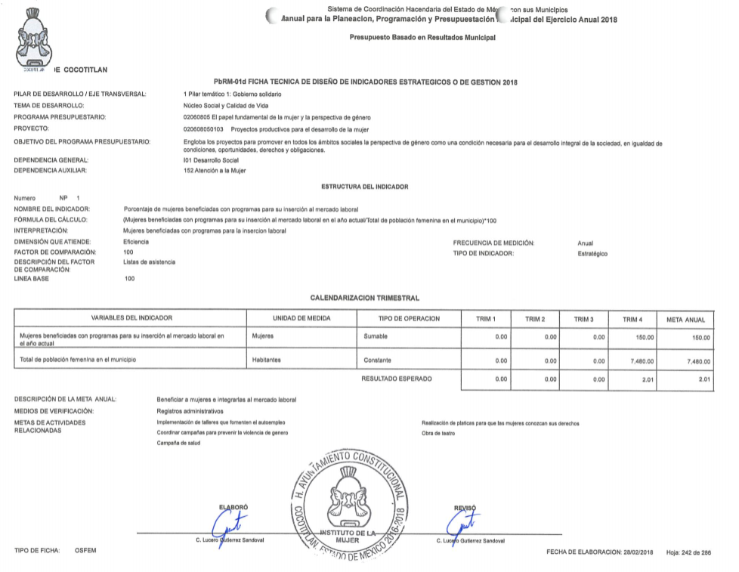  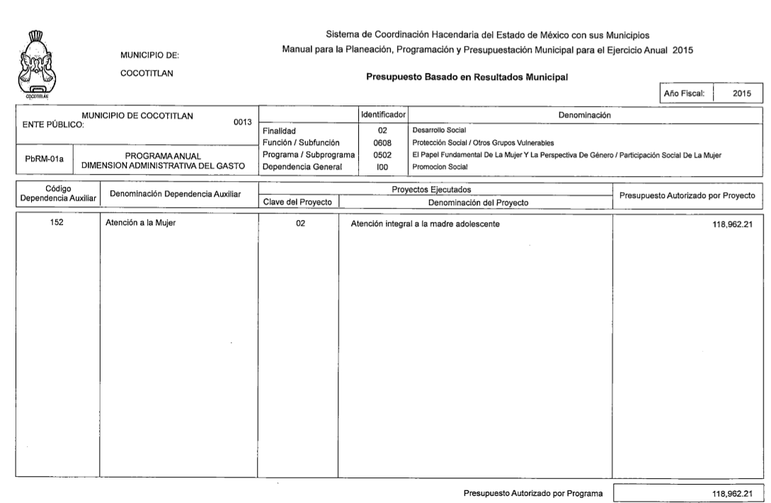 | Parcialmente
El Presupuesto de Egresos por clasificador por objeto de gasto (desglosado solamente por capítulos generales 1000. 2000. 3000. 4000, 5000. 6000, 7000, 8000, 9000) de la Dependencia General I00 Desarrollo Social y la Dependencia Auxiliar 152 Atención a la Mujer. | Remitió seis archivos en donde consta el Presupuesto de Egresos (desglosado solamente por capítulos generales 1000. 2000. 3000. 4000, 5000. 6000, 7000, 8000, 9000) de la Dependencia General I00 Desarrollo Social y la Dependencia Auxiliar 152 Atención a la Mujer.  Sin embargo, faltó el correspondiente al Ejercicio Fiscal 2016, y a manera de ejemplo, se insertan algunas capturas de pantalla:    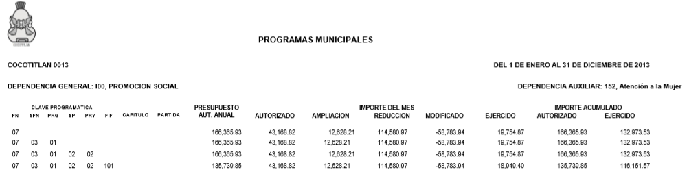  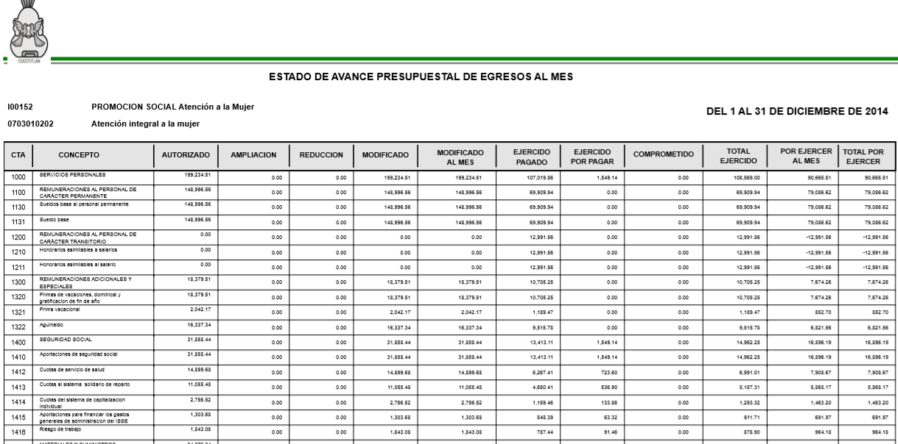  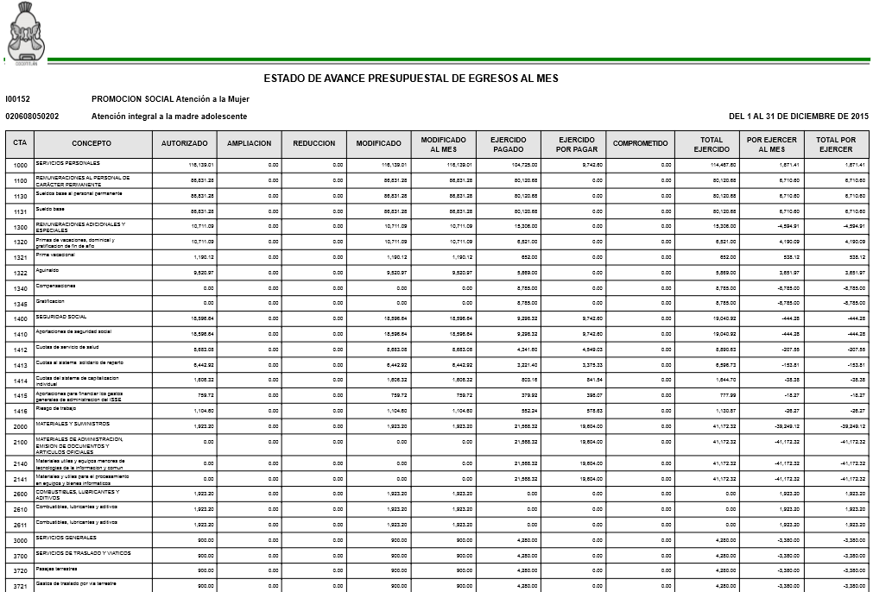  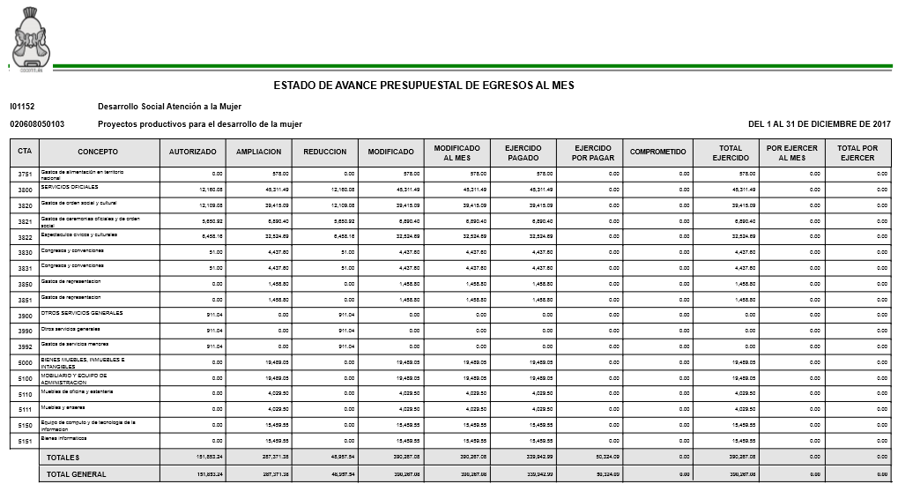  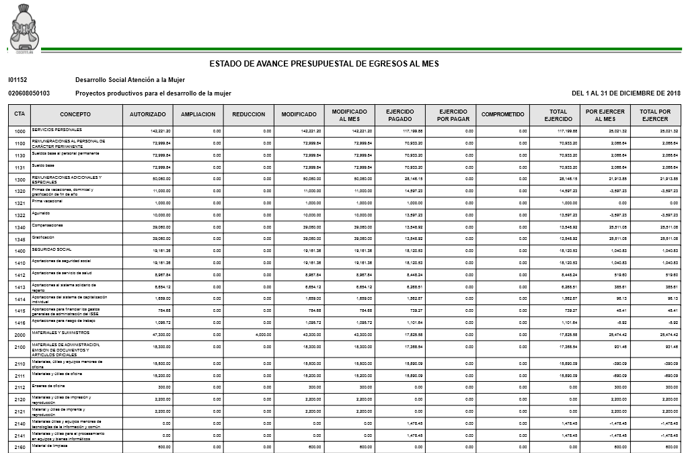 | Parcialmente
Los Formatos PbRM 01a, PbRM 01b, PbRM 01c, PbRM 01d y PbRM 02a. | El Sujeto Obligado manifestó que se ve impedido de brindar los PbRM de los ejercicios fiscales 2013, 2014, 2015 y 2016, ya que dicha información se le solicito al Secretario del Ayuntamiento C.D Jorge Hugo Castillo Bandillo, que es el encargado y responsable del Archivo General Municipal y mediante oficio PMC/SHA/OIE/0122/2019 y PMC/SHA/OIE/0123/2019, informa que no existe dicha información en el Archivo General del Municipio, por tanto me veo imposibilitado de brindar dicha información.    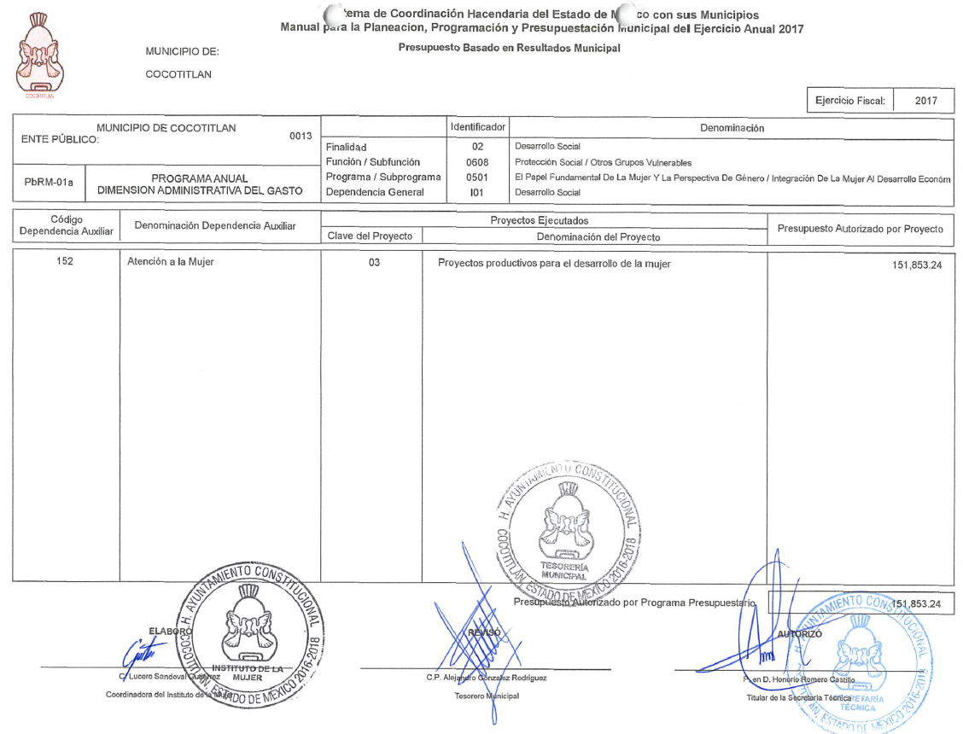  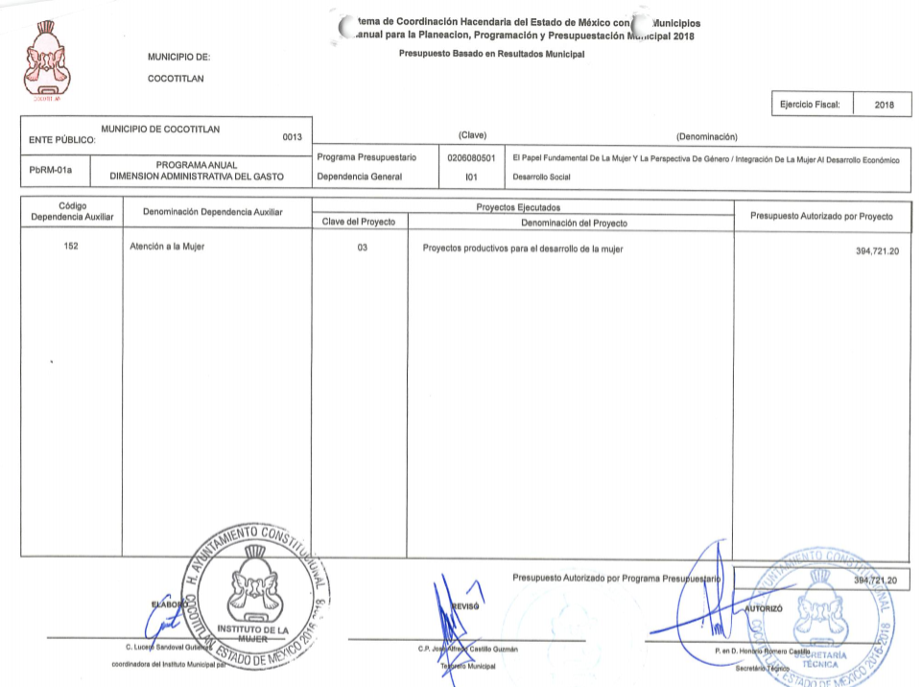  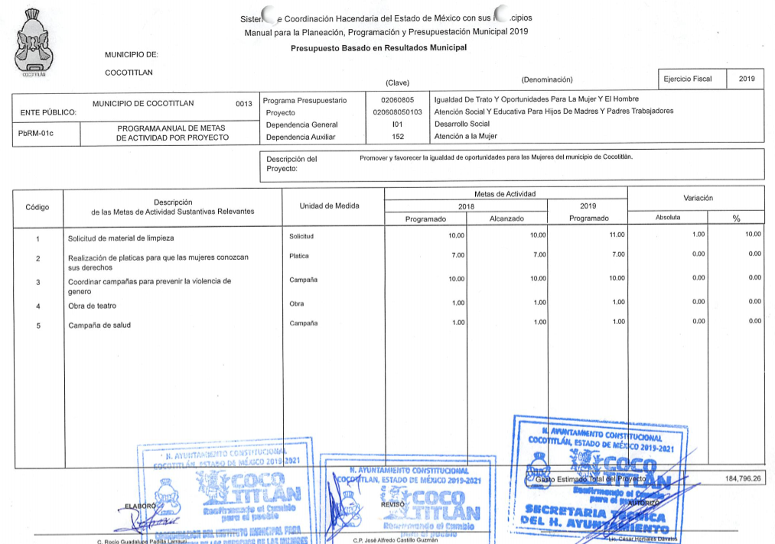 | Parcialmente
El nombre de la dependencia responsable de la atención a la mujer y si es o no dirección de área, y si dependen de alguna otra unidad administrativa. | Dicha Área Administrativa, tiene el nombre de Coordinación del Instituto Municipal para la Protección de los Derechos de las Mujeres y es dependiente de la Dirección de Desarrollo Social. La Coordinación del Instituto Municipal para la Protección de los Derechos de las Mujeres no tiene el nivel de Dirección es un “Coordinación”. | SI

Por anterior, es importante traer a contexto la Ley de Planeación del Estado de México y Municipios, que establece lo siguiente:

“Artículo 3. El desarrollo del Estado y Municipios se sustenta en el proceso de planeación democrática, en congruencia con la planeación nacional del desarrollo, integrando al Sistema de Planeación Democrática para el Desarrollo del Estado de México y Municipios, los planes de desarrollo municipal, los programas sectoriales, regionales y especiales, la Agenda Digital; y su ejecución atenderá a los plazos y condiciones que requiera su estrategia.

Artículo 5.- La planeación democrática tiene por objeto el desarrollo del Estado de México y Municipios, con pleno respeto a la soberanía estatal y a la autonomía municipal, en concordancia con los fines sociales, económicos, ambientales y políticos que establecen la Constitución Política de los Estados Unidos Mexicanos y la Constitución Política del Estado Libre y Soberano de México.

Artículo 7.- El proceso de planeación democrática para el desarrollo de los habitantes del Estado de México y municipios, comprenderá la formulación de planes y sus programas, los cuales deberán contener un diagnóstico, prospectiva, objetivos, metas, estrategias, prioridades y líneas de acción; la asignación de recursos, de responsabilidades, de tiempos de ejecución, de control, seguimiento de acciones y evaluación de resultados, así como la determinación, seguimiento y evaluación de indicadores para el desarrollo social y humano.

Artículo 19.- Compete a los ayuntamientos, en materia de planeación democrática para el desarrollo:
(...)
IV. Garantizar, mediante los procesos de planeación estratégica, la congruencia organizativa con las acciones que habrán de realizar para alcanzar los objetivos, metas y prioridades de la estrategia del desarrollo municipal;
(...)
XI. Las demás que se establezcan en otros ordenamientos.”

Por otra parte, la Ley de Fiscalización Superior del Estado de México, en su artículo 4, señala que:

“Artículo 4. Son sujetos de fiscalización:
(…)
II. Los municipios del Estado de México;”

Razón por la que, al Órgano Superior de Fiscalización de la entidad, le asiste la facultad de emitir los Lineamientos para la Integración del Informe Mensual, en términos la fracción XI, del artículo 8, de la Ley de Fiscalización Superior del Estado de México, que señala:
“Artículo 8. El Órgano Superior tendrá las siguientes atribuciones:
…
XI. Establecer los lineamientos, criterios, procedimientos, métodos y sistemas para las acciones de control y evaluación, necesarios para la fiscalización de las cuentas públicas y los informes trimestrales;”

De esta forma, el Órgano Superior de Fiscalización del Estado de México (OSFEM), emite anualmente los Lineamientos para definir los criterios, formatos y documentación necesaria para presentar los informes mensuales, dentro de los cuales destacan –en relación con el análisis que nos ocupa-, el punto 2.1 Lineamientos para la integración del Programa Anual.

Estos lineamientos son de observancia general para todos los servidores públicos de las entidades fiscalizables que desempeñen un empleo, cargo o comisión, de cualquier naturaleza en la administración pública municipal y que manejen recursos públicos como lo son los municipios; en atención a ello, el informe mensual deberá ser presentado al Órgano Superior de Fiscalización dentro de los 20 días posteriores al término del mes correspondiente de acuerdo a lo establecido en el artículo 32, de la Ley de Fiscalización Superior del Estado de México, que a la letra dice:

“Artículo 32.- El Gobernador del Estado, por conducto del titular de la dependencia competente, presentará a la Legislatura la cuenta pública del Gobierno del Estado del ejercicio fiscal inmediato anterior, a más tardar el quince de mayo de cada año.
Los Presidentes Municipales presentarán a la Legislatura las cuentas públicas anuales de sus respectivos municipios, del ejercicio fiscal inmediato anterior, dentro de los quince primeros días del mes de marzo de cada año; asimismo, los informes mensuales los deberán presentar dentro de los veinte días posteriores al término del mes correspondiente.”

La información documental comprobatoria, deberá conservarse en los archivos de la entidad fiscalizada – Organismos Auxiliares,-, en original y debidamente integrada en términos de los lineamientos de referencia, pues son susceptibles de revisión directa por el órgano Superior de Fiscalización.

Es importante traer a contexto el MANUAL PARA LA PLANEACIÓN, PROGRAMACIÓN Y PRESUPUESTO DE EGRESOS MUNICIPAL PARA EL EJERCICIO FISCAL 2019, publicado en el Periódico Oficial Gaceta del Gobierno el 06 de noviembre de 2018, en el cual estipula que el presupuesto es la estimación financiera anticipada, generalmente anual, de los ingresos y egresos del gobierno, necesarios para cumplir con los objetivos establecidos en los planes, programas y proyectos determinados. Asimismo, constituye el instrumento operativo básico para la ejecución de las decisiones de política económica y de planeación.

Igualmente, el manual de referencia, señala que el formatos y caratulas que señalan en la solicitud de información, tienen como propósito establecer las acciones sustantivas para cada proyecto, mismas que deberán reflejar la diferencia entre el cumplimiento alcanzado y las cifras programadas que se estimen alcanzar en el ejercicio fiscal correspondiente.

Al mismo tiempo, dichos formatos permiten registrar los proyectos por partida de gasto, los cuales tendrán que coincidir con los formatos del Programa Anual. Para la realización del Presupuesto de Egresos se considera la información de los formatos que conforman el Programa Anual (PbRM-01a, PbRM-01b, PbRM-01c, PbRM-01d y PbRM-02a), así como del Presupuesto de Egresos Detallado (PbRM04a), formato en el que se deberán registrar los proyectos por partida de gasto, los cuales tendrán que coincidir en estructura programática y gasto estimado por proyecto, con los formatos PbRM 01a y PbRM 01c.

Al contar con un presupuesto definido se deben corroborar las metas de actividad a realizar e identificar los tiempos de su ejecución, por lo que para este fin se requisita el formato PbRM-02a “Calendarización de Metas de actividad”, el cual tiene por objeto identificar trimestralmente las cantidades de las metas programadas anuales por proyecto, mismas que fueron planteadas en el formato PbR-01c. En este formato se identifica el compromiso de fechas en que se realizarán las metas.

Primeramente, dicho Manual establece que el Programa Anual, es el instrumento que permite traducir los lineamientos generales de la planeación del desarrollo económico y social del estado, en objetivos y metas concretas a desarrollar en el corto plazo, definiendo responsables, temporalidad y especialidad de las acciones, para lo cual se asignan recursos en función de las disponibilidades y necesidades contenidas en los balances de recursos humanos, materiales y financieros.

Por otra parte, el presupuesto público involucra los planes, políticas, programas, proyectos, estrategias y objetivos del municipio, como medio efectivo de control del gasto público y en ellos se fundamentan las diferentes alternativas de asignación de recursos para gastos e inversiones; de la misma forma, la estructura del Manual consta de tres capítulos y la parte de anexos, dichos capítulos desglosan en forma temática su contenido y se subdividen en apartados para especificar el tema a tratar.

En el primer capítulo se presentan los aspectos generales, el cual, muestra el marco jurídico - normativo, que da sustento al Presupuesto Municipal basado en Resultados, en el que se especifican los ordenamientos básicos y el marco conceptual.

En el segundo capítulo se describe la Clasificación Funcional-Programática Municipal (estructura programática) con la que han de operar los Ayuntamientos, misma que se define como un instrumento fundamental para la planeación, programación, elaboración del presupuesto, seguimiento y evaluación del desempeño. La aplicación de los recursos apoya a la identificación y vinculación que el presupuesto tiene con otros elementos de la planeación municipal, como son el Plan de Desarrollo Municipal y el Programa Anual, donde se derivan los componentes de la estructura programática municipal.

En el tercer capítulo se describen las etapas del presupuesto, detallando en la primera etapa los lineamientos para la integración del Anteproyecto de Presupuesto de Egresos Municipal, siendo los siguientes:

- Lineamientos generales;
- Lineamientos para la integración del Programa Anual;
- Lineamientos para la integración del Presupuesto de Gasto Corriente;
- Lineamientos para la integración del Presupuesto de Gasto de Inversión;
- Lineamientos para el prorrateo de recursos presupuestarios;
- Lineamientos generales para la definición de indicadores y metas para evaluar el desempeño;
- Formatos que integran el Anteproyecto de Presupuesto de Egresos Municipal; y
- Glosario de términos.

La segunda etapa corresponde a los lineamientos y formatos que integran el Proyecto de Presupuesto de Egresos y la tercera etapa de dicho capítulo los lineamientos y formatos que integran el Presupuesto de Egresos Municipal.

El Plan de Desarrollo Municipal se vincula con los Programas de Desarrollo Regional, ya que son documentos que orientan las acciones gubernamentales de la entidad y municipios, y constituyen el marco de referencia para que las áreas administrativas identificadas como Dependencias y Organismos elaboren su Programa Anual, así como su Anteproyecto de Presupuesto de Egresos Municipal, asegurando el desarrollo local y territorial.

Además, en el Código Financiero del Estado de México, se establece como obligación de cada Unidad Administrativa enviar su anteproyecto de presupuesto a la Tesorería para que sea revisado junto con la UIPPE, como lo indican los artículos 298, 305 y 307, transcritos a continuación:
“Artículo 298.-
(…)
Las unidades administrativas de los Municipios enviarán su anteproyecto de presupuesto a la Tesorería para ser revisado con la Unidad de Información, Planeación, Programación y Evaluación, o la Unidad Administrativa responsable de realizar estas funciones. Dichas unidades administrativas deberán integrar el proyecto de presupuesto que se someterá a consideración del presidente municipal para su posterior aprobación por el Ayuntamiento.
(…)
Artículo 305.- El presupuesto de egresos se ejercerá de acuerdo con lo que determine el Decreto de Presupuesto de Egresos y demás disposiciones que establezca la Secretaría y la Tesorería en el ámbito de sus respectivas competencias.

El egreso podrá efectuarse cuando exista partida específica de gasto en el presupuesto de egresos autorizado y saldo suficiente para cubrirlo y no podrá cubrir acciones o gastos fuera de los programas y calendarios a los que correspondan por su propia naturaleza.
(…)
Artículo 307.- Las Dependencias, Entidades Públicas, Organismos Autónomos y Poderes Legislativo y Judicial en el ejercicio de sus asignaciones presupuestarias se ejercerán con base en los calendarios financieros aprobados y de metas que se establezcan conforme a los Criterios, Manuales y Lineamientos que determine la Secretaría y en el caso de los Municipios la Tesorería.
En el caso de los Municipios, la Tesorería en coordinación con la Unidad de Información, Planeación, Programación y Evaluación, la Unidad Administrativa o servidores públicos responsables de realizar estas funciones, podrá autorizar y verificar en el ámbito de sus competencias modificaciones a los calendarios de gasto que tengan por objeto anticipar la disponibilidad de recursos, cuando su flujo de efectivo lo permita, así como la relación que guarde la recalendarización de recursos con la ejecución y cumplimiento de objetivos y metas.
La Secretaría o la Tesorería, en el ámbito de sus respectivas competencias, no reconocerán adeudos ni pagos por cantidades reclamadas o erogaciones efectuadas que rebasen el monto mensual del presupuesto de egresos.”

Por otra parte, el artículo 327 A, del Código Financiero en consulta, en su dos primeros párrafos indica que los titulares de las Dependencias, Entidades Públicas y Organismos Autónomos, serán los responsables del resultado y la evaluación de los programas presupuestarios a su cargo, así como analizar la información relativa al desarrollo y grado de avance de los programas presupuestarios, enviando a Tesorería en el caso de los Municipios, los resultados obtenidos de la evaluación, el informe del comportamiento del ejercicio presupuestal y el informe de avance programático en forma mensual y trimestral, respectivamente, ello para la revisión, seguimiento y evaluación del desempeño del cumplimiento de los objetivos y metas establecidas en los proyectos aprobados en relación con el presupuesto y el ejercicio.

Dicho de otra manera el Sujeto Obligado a través de su Tesorería debe contar con los informes que de manera trimestral le debió haber presentado, respecto del presupuesto ejercido en cada año, los cuales, según se entiende contienen el seguimiento del presupuesto ejercido de acuerdo a los objetivos, metas, presupuesto y ejercicio establecidos.

Es decir, con lo anterior se denota que el Sujeto Obligado tiene el deber de llevar un control de presupuesto que ejerce lo que debe ir en congruencia tanto con lo presupuestado así como con las metas que se hayan establecido.

Ello a colación de la temporalidad especificada por el particular, la cual incumbe a ejercicios fiscales anteriores al 2019 (2013, 2014, 2015 y 2016); atento a ello que resulta necesario referir que, el artículo 6° apartado A fracción I, de la Constitución Política de los Estados Unidos Mexicanos, artículo 5 fracción I de la Constitución Política del Estado Libre y Soberano de México y el artículo 18, de la Ley de Transparencia y Acceso a la Información Pública del Estado de México y Municipios, guardan una estrecha relación, puesto que los ordenamientos citados concurren refiriendo que los Sujetos Obligados deberán documentar todo acto que se derive del ejercicio de sus facultades, competencias o funciones, considerando desde su origen la eventual publicidad y reutilización de la información que generen, posean o administren.

Es de destacar que, de las constancias que obran en el SAIMEX, del presente recurso de revisión, se observa que El Sujeto Obligado está requiriendo a las áreas competentes que pudieran tener en sus archivos la información, este caso es la Tesorería Municipal y la Secretaría del Ayuntamiento, la cual realizó una búsqueda exhaustiva y razonable en sus archivos para la localización de la información solicitada.

Por lo que, aunque las solicitudes de información y las respuestas estén dirigidas y atendidas por un Sujeto Obligado, lo cierto es que también tienen diversas Unidades Administrativas y cada área cuenta con un Servidor público habilitado, que es la persona encargada de apoyar, gestionar y entregar la información o datos personales que se ubiquen en la misma, a sus respectivas unidades de transparencia; respecto de las solicitudes presentadas y aportar en primera instancia el fundamento y motivación de la clasificación de la información al Titular de la Unidad de Transparencia de los Sujetos Obligados, lo anterior de conformidad con los artículos 3 fracción XXXIX, 58 y 59, de la Ley en la materia, que estipulan lo siguiente:

Artículo 3. Para los efectos de la presente Ley se entenderá por:
(…)
XXXIX. Servidor público habilitado: Persona encargada dentro de las diversas unidades administrativas o áreas del sujeto obligado, de apoyar, gestionar y entregar la información o datos personales que se ubiquen en la misma, a sus respectivas unidades de transparencia; respecto de las solicitudes presentadas y aportar en primera instancia el fundamento y motivación de la clasificación de la información;
(…)

Artículo 58. Los servidores públicos habilitados serán designados por el titular del sujeto obligado a propuesta del responsable de la Unidad de Transparencia.

Artículo 59. Los servidores públicos habilitados tendrán las funciones siguientes:
I. Localizar la información que le solicite la Unidad de Transparencia;
II. Proporcionar la información que obre en los archivos y que le sea solicitada por la Unidad de Transparencia;
III. Apoyar a la Unidad de Transparencia en lo que esta le solicite para el cumplimiento de sus funciones;
IV. Proporcionar a la Unidad de Transparencia, las modificaciones a la información pública de oficio que obre en su poder;
V. Integrar y presentar al responsable de la Unidad de Transparencia la propuesta de clasificación de información, la cual tendrá los fundamentos y argumentos en que se basa dicha propuesta;
VI. Verificar, una vez analizado el contenido de la información, que no se encuentre en los supuestos de información clasificada; y
VII. Dar cuenta a la Unidad de Transparencia del vencimiento de los plazos de reserva.

En otras palabras, cumplió con lo que para tal efecto dispone el artículo 162, de la Ley de Transparencia y Acceso a la Información Pública del Estado de México y Municipios, que índica:

“Artículo 162. Las unidades de transparencia deberán garantizar que las solicitudes se turnen a todas las Áreas competentes que cuenten con la información o deban tenerla de acuerdo a sus facultades, competencias y funciones, con el objeto de que realicen una búsqueda exhaustiva y razonable de la información solicitada.”
[Énfasis añadido]
Correlativo al párrafo que antecede también le asiste la facultad al servidor público habilitado de localizar y proporcionar la información que se le requiera y que obre en sus archivos de conformidad con el artículo 59, fracciones I y II, de la multicitada Ley de Transparencia.

Asimismo, es importante mencionar que la Ley Orgánica Municipal del Estado de México, estipula en su artículo 91, que dentro de las múltiples atribuciones de la Secretaría del Ayuntamiento, será la de tener a su cargo el archivo general del ayuntamiento; por lo que resultaría ocioso ordenar una nueva búsqueda y razonable de la información en la que el Sujeto Obligado manifestó no contar con ella, adicionalmente, es de destacar que las áreas competentes ya se pronunciaron al respecto.

En conclusión, este Órgano Garante determina que el Sujeto Obligado se encuentra en posibilidades de entregar la información materia de la solicitud, ya que la Ley de Transparencia y Acceso a la Información Pública del Estado de México y Municipios, indica que si la información se refiere a las facultades, competencias y funciones de los Sujetos Obligados, ésta debe de obrar dentro de sus archivos ya que cuentan con la obligación de documentar los actos que deriven de las mismas, como se transcribe a continuación:

“Artículo 18. Los sujetos obligados deberán documentar todo acto que derive del ejercicio de sus facultades, competencias o funciones, considerando desde su origen la eventual publicidad y reutilización de la información que generen.

Artículo 19. Se presume que la información debe existir si se refiere a las facultades, competencias y funciones que los ordenamientos jurídicos aplicables otorgan a los sujetos obligados.
En los casos en que ciertas facultades, competencias o funciones no se hayan ejercido, se debe motivar la respuesta en función de las causas que motiven tal circunstancia.

Si el sujeto obligado, en el ejercicio de sus atribuciones, debía generar, poseer o administrar la información, pero ésta no se encuentra, el Comité de transparencia deberá emitir un acuerdo de inexistencia, debidamente fundado y motivado, en el que detalle las razones del por qué no obra en sus archivos.”

Artículo 169. Cuando la información no se encuentre en los archivos del sujeto obligado, el Comité de Transparencia:
I. Analizará el caso y tomará las medidas necesarias para localizar la información;
II. Expedirá una resolución que confirme la inexistencia del documento;
III. Ordenará, siempre que sea materialmente posible, que se genere o se reponga la información en caso de que ésta tuviera que existir en la medida que deriva del ejercicio de sus facultades, competencias o funciones, o que previa acreditación de la imposibilidad de su generación, exponga de forma fundada y motivada, las razones por las cuales en el caso particular no ejerció dichas facultades, competencias o funciones, lo cual notificará al solicitante a través de la Unidad de Transparencia; y
IV. Notificará al órgano interno de control o equivalente del sujeto obligado quien, en su caso, deberá iniciar el procedimiento de responsabilidad administrativa que corresponda.
La Unidad de Transparencia deberá notificarlo al solicitante por escrito, en un plazo que no exceda de quince días hábiles contados a partir del día siguiente a la presentación de la solicitud.
Este plazo podrá ampliarse hasta por otros siete días hábiles, siempre que existan razones para ello, debiendo notificarse por escrito al solicitante.

Artículo 170. La resolución del Comité de Transparencia que confirme la inexistencia de la información solicitada contendrá los elementos mínimos que permitan al solicitante tener la certeza de que se utilizó un criterio de búsqueda exhaustivo, además de señalar las circunstancias de tiempo, modo y lugar que generaron la existencia en cuestión y señalará al servidor público responsable de contar con la misma.”

Bajo éste tenor, es preciso advertir que es necesaria la emisión del Acuerdo de inexistencia en aquellos casos en que el Sujeto Obligado debió poseer la información solicitada, entonces su Comité de Transparencia tiene el deber de emitir un acuerdo de inexistencia, el cual se insiste, se dicta en aquellos supuestos en los que si bien la información solicitada la genera, posee o administra el Sujeto Obligado en el marco de las funciones de derecho público; sin embargo, éste no lo posee por la razones que deberá expresar a través de un acuerdo debidamente fundado y motivado.

Por tanto, cuando se actualiza el supuesto de inexistencia, la declaratoria correspondiente, no opera en automático, pues para que pueda surtir todos sus efectos jurídicos, es necesario cumplir con los requisitos formales que establecen los artículos citados previamente.

Es aconsejable que en la motivación se exprese a detalle la expedición de oficios hacia los servidores públicos habilitados competentes y su correlativa respuesta para generar convicción en el solicitante que ejercita válidamente su derecho la razón válida del porque no podrá entregarse esa información pública. En esa tesitura, el servidor público habilitado al hacer del conocimiento del Titular de la Unidad de Transparencia que no se ha generado la información solicitada, está realizando un acto administrativo, el cual tiene la presunción de ser veraz.

Además, el mismo ordenamiento legal menciona que los Sujetos Obligado cuentan con la responsabilidad de poner a disposición de manera permanente y actualizada de forma sencilla, precisa y entendible, de acuerdo a sus facultades, atribuciones, funciones u objeto social la información señalada en el artículo 92:
“Artículo 92.
(…)
XXV. La información financiera sobre el presupuesto asignado, así como los informes del ejercicio trimestral del gasto, en términos de la Ley General de Contabilidad Gubernamental y demás disposiciones jurídicas aplicables;”

Por lo anterior, se observa que tiene las facultades y obligaciones de entregar la información materia de la solicitud, ya que la Ley de Transparencia y Acceso a la Información Pública del Estado de México y Municipios.

Finalmente y en mérito de lo expuesto en líneas anteriores, resultan parcialmente fundados los motivos de inconformidad vertidos por La Recurrente, por ello con fundamento en la segunda hipótesis del artículo 186, fracción III, de la Ley de Transparencia y Acceso a la Información Pública del Estado de México y Municipios, se MODIFICA la respuesta a la solicitud de información 00055/COCOTIT/IP/2019, que ha sido materia del presente fallo.

Por lo antes expuesto y fundado.

SE RESUELVE

PRIMERO. Se MODIFICA la respuesta entregada por El Sujeto Obligado a la solicitud de información número 00055/COCOTIT/IP/2019, por resultar parcialmente fundados los motivos de inconformidad vertidos por La Recurrente, en términos del Considerando CUARTO de ésta resolución.

SEGUNDO. Se ORDENA al Sujeto Obligado haga entrega a La Recurrente a través del SAIMEX, la siguiente información:
- El Presupuesto de Egresos por clasificación programática correspondiente al Pilar 1 Gobierno Solidario, Programa “El papel fundamental de la mujer y la perspectiva de género con clave 02060805, Subprograma 0206080501, Proyecto 020608050101, 020608050102, 020608050103, Subprograma 0206080502, Proyecto 020608050201, 020608050202”; correspondiente al Ejercicio Fiscal 2016.

- El Presupuesto de Egresos por clasificador por objeto de gasto (desglosado solamente por capítulos generales 1000. 2000. 3000. 4000, 5000. 6000, 7000, 8000, 9000) de la Dependencia General I00 Desarrollo Social y la Dependencia Auxiliar 152 Atención a la Mujer; correspondiente al Ejercicio Fiscal 2016.

- El Acuerdo que emita el Comité de Transparencia mediante el que confirme la Declaratoria de Inexistencia del Sujeto Obligado, respecto de los formatos PbRM 01a, PbRM 01b, PbRM 01c, PbRM 01d y PbRM 02a; de la Coordinación del Instituto Municipal para la Protección de los Derechos de las Mujeres y es dependiente de la Dirección de Desarrollo Social del Ayuntamiento de Cocotitlán, correspondientes a los Ejercicios Fiscales de 2013 a 2016, señalando las circunstancias de tiempo, modo y lugar que generaron la existencia en cuestión.

En el supuesto que se advierta que, no se posee la información que se ordena su entrega señalada en los incisos a) y b), del Resolutivo SEGUNDO, deberá emitir el Acuerdo de Inexistencia, en términos del Considerando CUARTO, de la presente resolución.

TERCERO. NOTIFÍQUESE la presente resolución al Titular de la Unidad de Transparencia del Sujeto Obligado, para que conforme al artículo 186, último párrafo, 189, segundo párrafo y 194, de la Ley de Transparencia y Acceso a la Información Pública del Estado de México y Municipios; dé cumplimiento a lo ordenado dentro del plazo de diez días hábiles, debiendo informar a este Instituto en un plazo de tres días hábiles siguientes sobre el cumplimiento dado a la presente.

CUARTO. NOTIFÍQUESE a La Recurrente la presente resolución y hágase de su conocimiento que en caso de considerar que le causa algún perjuicio, podrá promover el Juicio de Amparo en los términos de las leyes aplicables, de acuerdo a lo estipulado por el artículo 196, de la Ley de Transparencia y Acceso a la Información Pública del Estado de México y Municipios.

ASÍ LO RESUELVE, POR UNANIMIDAD DE VOTOS, EL PLENO DEL INSTITUTO DE TRANSPARENCIA, ACCESO A LA INFORMACIÓN PÚBLICA Y PROTECCIÓN DE DATOS PERSONALES DEL ESTADO DE MÉXICO Y MUNICIPIOS, CONFORMADO POR LOS COMISIONADOS ZULEMA MARTÍNEZ SÁNCHEZ, EVA ABAID YAPUR, JOSÉ GUADALUPE LUNA HERNÁNDEZ, JAVIER MARTÍNEZ CRUZ Y LUIS GUSTAVO PARRA NORIEGA, EN LA TRIGÉSIMA PRIMERA SESIÓN ORDINARIA CELEBRADA EL VEINTIOCHO DE AGOSTO DE DOS MIL DIECINUEVE, ANTE EL SECRETARIO TÉCNICO DEL PLENO, ALEXIS TAPIA RAMÍREZ.--------------------------------------------------------------------------------------------------------------------------------------------------------------------------------------------------------------------------------------------------------------------------------------------------------------------------

Zulema Martínez Sánchez
Comisionada Presidenta
(Rúbrica).

José Guadalupe Luna Hernández
Comisionado
(Rúbrica).

Eva Abaid Yapur
Comisionada
(Rúbrica).

Javier Martínez Cruz
Comisionado
(Rúbrica).

Luis Gustavo Parra Noriega
Comisionado
(Rúbrica).

Alexis Tapia Ramírez
Secretario Técnico del Pleno
(Rúbrica).

Esta hoja corresponde a la resolución de fecha veintiocho de agosto de dos mil diecinueve, emitida en el recurso de revisión 05385/INFOEM/IP/RR/2019.
ZMS/OSAM/jasm

Artículo 327 A.- Los titulares de las Dependencias, Entidades Públicas y Organismos Autónomos en el ejercicio de su presupuesto, serán responsables de que se ejecuten con oportunidad, eficiencia, eficacia y honestidad los proyectos previstos en sus respectivos Programas presupuestarios y serán los responsables del resultado y de la evaluación de los Programas presupuestarios a su cargo, ya sea por cuenta propia o a través de terceros, así como analizar la información relativa al desarrollo y grado de avance de los Programas presupuestarios. Así mismo, deberán enviar a la Secretaría o la Contraloría, según sea el caso, a través de las Unidades de Información, Planeación, Programación y Evaluación, o su equivalente, los resultados obtenidos de la evaluación, el informe del comportamiento del ejercicio presupuestal y el informe de avance programático en forma mensual y trimestral respectivamente, para la revisión, seguimiento y evaluación del desempeño del cumplimiento de los objetivos y metas establecidas en los proyectos aprobados en relación con el presupuesto y ejercicio. En el caso de los municipios, los informes a que se refiere este artículo, se enviarán a la Tesorería.

